Wie erkenne ich Qualität
in SUISEKI?
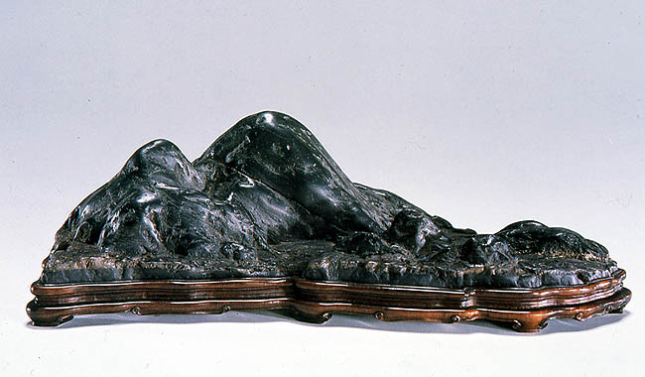
„Suiseki
ist
die Kunst
der Achtsamkeit
und Fantasie“

Die Komposition
Der Stein
Seine Form (katachi)
- harmonisch und spannend?

Seine Farbe (iro)
- wie spricht mich seine
Farbe an?

Sein Material (shitsu)
- wie dicht und schwer
erscheint der Stein?

Seine Oberfläche (hada)
- wie ist die Ausdruckskraft
der Oberfläche?

Sein Alter (jidai)
- drückt seine Patina
glaubwürdig Alter aus?
Gesamtwirkung
- wird die Fantasie angeregt?
Eine Geschichte erzählt?

Bezug der Elemente
- wie passen der Stein
der Tisch
das Rollbild
der Beisteller
zueinander?

Der Holzsockel (Daiza)
- zurückhaltend?
Grafisch passend?
wie gut ist er gefertigt?

Die Schale (Suiban)
- passt die Schale, der Sand,
das Wasser zum Stein?

